MJD2018-2020 Faaliyet Raporu
2018 Yılı Eğitim Faaliyetleri
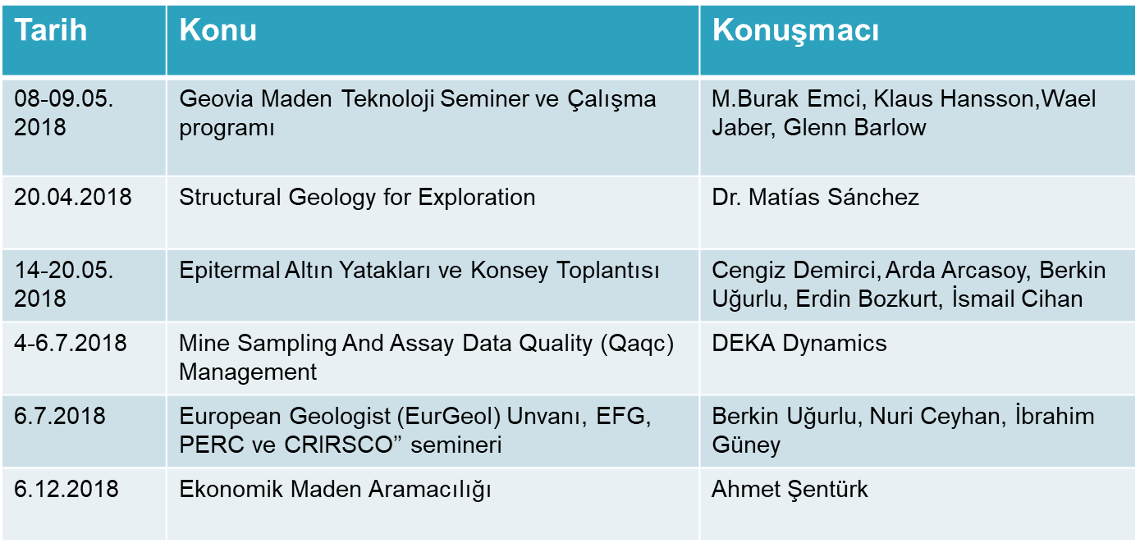
2018 Yılı Diğer Faaliyetler
01.03.2018: İktisadi İşletme Kuruluşu
01.04.2018: Adres Değişikliği
03.05.2018: 71. Türkiye Jeoloji Kurultayı
04.07.2018: ODTÜ KARİYER GÜNLERİ
14-20.05.2018: EFG Konsey Toplantısı
29.06.2018: JMO Ziyareti
30.05.2018: Ulusal Madenlerde Rezerv ve Kaynak Raporlama Komisyonu
24.07.2018: Mustafa Sever Ziyaret Edildi
10.10.2018: Uğur Salih Uçar Ziyaret Edildi
16.10.2018: Yinal Yağan Ziyaret Edildi
17.10.2018: Mustafa Elitaş Ziyaret Edildi.
26.10.2018: KTÜ Ziyareti
30.10.2018: Mithat Cansız Ziyaret Edildi.
09.11.2018: 7. Yaşımızı kutladık
23.11.2018: Umrek Kodu Tanıtım Etkinliği

2019 Yılı Eğitim Faaliyetleri
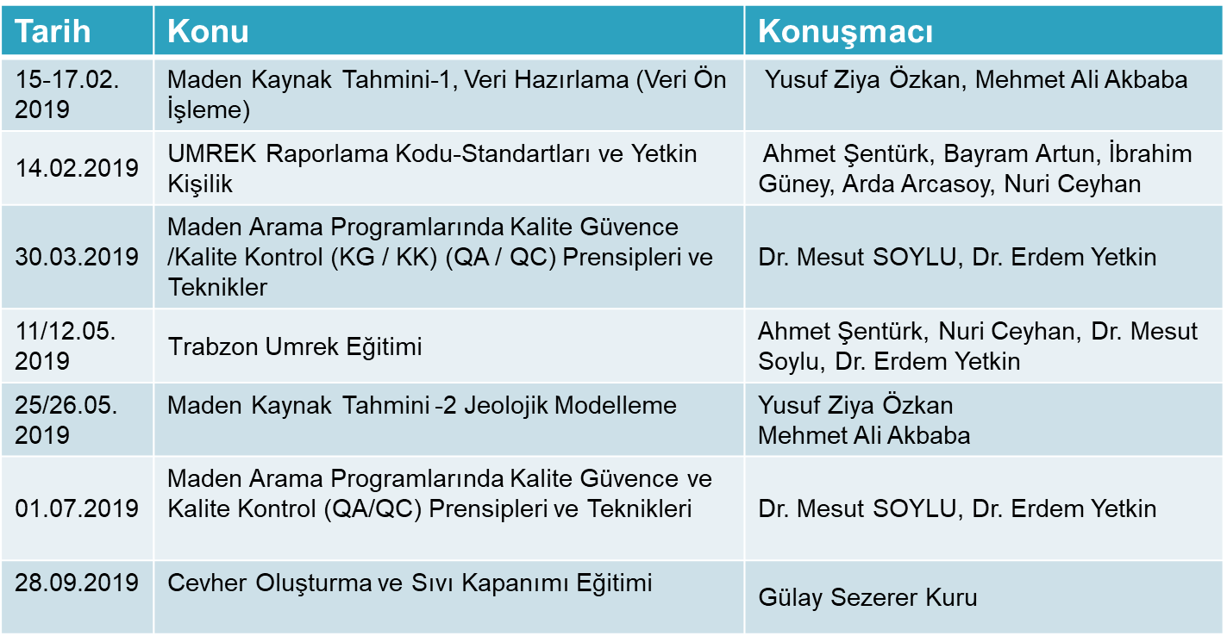
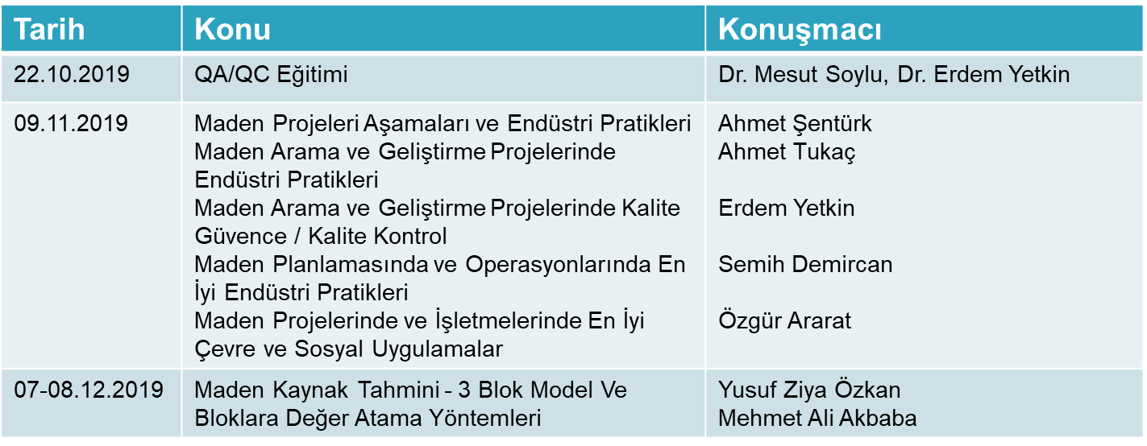
2019 Yılı Diğer Faaliyetler
09.01.2019: Maden Türkiye 2018 Fuarı
15.01.2019: Bloomberg TV Maden Dünyası Programı
18-20.01.2019: Hayatımız Maden 2
20.01.2019: Madencilik Şurası Çalıştayı
22.01.2019: Argetest Laboratuvarı Ziyareti
28.01-01.02.2019: 72. Türkiye Jeoloji Kurultayı
31.01.2019: Mehmet Bıçkıcı Ziyaret edildi.
28.02.2019: ODTU «Mineral Exploration: Turning Rocks into Money» Sunumu
02-03.03.2019: Yerbilim ve Mühendislikleri Kariyer Günleri
17-19.04.2019: Uluslararası Bor Sempozyumu
17.05.2019: ODTÜ Kariyer Günü
12.07.2019: Türk Madenciliğinde Farkındalık ve Uluslararası Marka Yolculuğu
18.07.2019: Bangladesh Geological Survey Heyeti Ziyareti
07.08.2019: Cevat Genç Ziyaret edildi.
08.08.2019: Prof. Dr. Şeref Kalaycı Ziyaret edildi.
10.09.2019: 1. Maden Kurtarma Yarışması
27.09.2019: Madencilik Çalıştayı Toplantısı
10.10.2019: Komisyon Toplantıları
21.10.2019: Madencilik ve Çevre Çalıştayı
09.11.2019: 8. Yaşımızı Kutladık.
22.11.2019: Şura Hazırlıkları
23-24.11.2019: EFG Konsey Toplantısı.
04.12.2019: Dünya Madenciler Günü Etkinliği
17.12.2019: Türk Madenciliğinde Farkındalık ve Uluslararası Marka Yolculuğu
31.12.2019: Cengiz Erdem Ziyaret Edildi.
2020 Yılı Eğitim Faaliyetleri
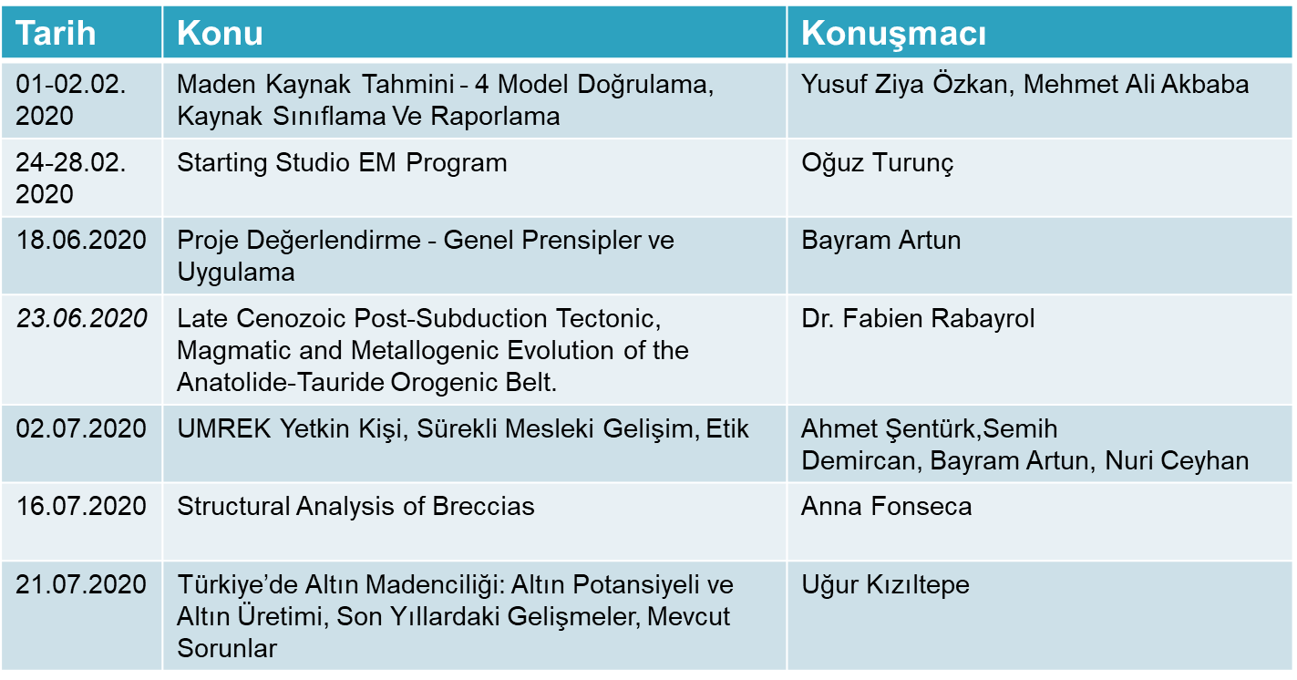

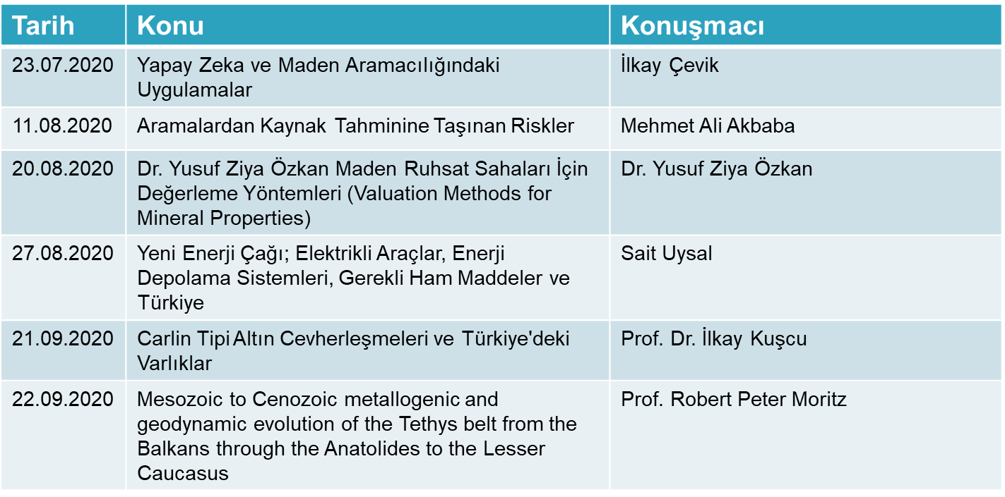
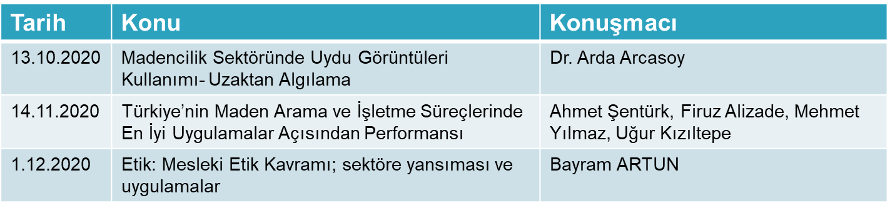

2021 Yılı Eğitim Faaliyetleri
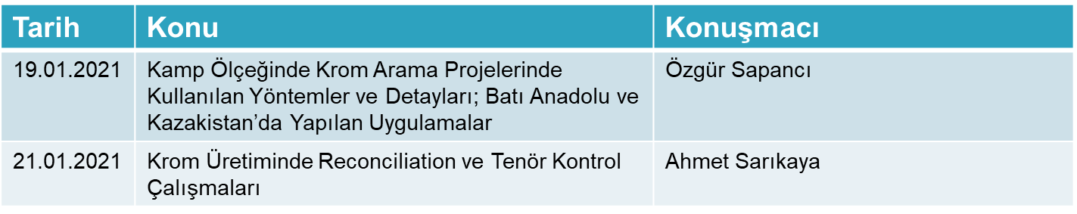

AB Projeleri
INFACT Projesi
ENGIE Projesi
ROBOMINERS Projesi
RAWMATERIALS Projesi

